На сайт ГЗЦГЭ в раздел «Новости»

«Болезнь купальщиков» - внимание церкариоз!

В разгар купального сезона местом отдыха чаще всего является берег водоема. Отдых на водоёме в летний период – один из любимейших у человека. Мы любим купаться, рыбачить, или просто ходить по воде.
Но не все знают, что купание в воде небезопасно и необходимо знать о некоторых «подводных камнях», о возможности заражения – церкариозом.
Церкариозы (церкариальные или шистосоматидные дерматиты), народное название – «зуд купальщиков». Это сезонное заболевание, вызванное проникновением в кожу человека личинок-церкарий при соприкосновении с водой.
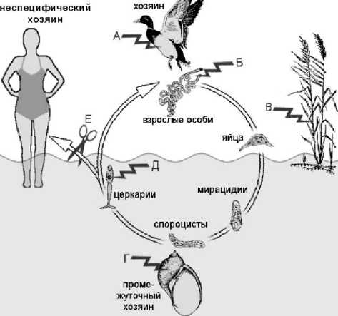
Во взрослом состоянии личинки церкарий паразитируют в кровеносной системе задних отделов кишечника и печени водоплавающих птиц водно-болотного комплекса (утки, чайки, лебеди и др.). Личиночные стадии – у моллюсков (прудовика обыкновенного, ушковидного прудовика, роговой катушки, обыкновенной катушки), которые являются обязательным звеном и первым промежуточным хозяином. Человек является для личинок неспецифическим хозяином (тупиком в развитии) и, соответственно, не способствует сохранению гельминта (как вида) и распространению заболевания. Однако мы подвергаемся механическому и токсико-аллергическому воздействию личинок (церкарий) шистосоматид. Заражение происходит при купании в водоеме.
Пресноводные моллюски встречаются в мелководных, хорошо прогреваемых участках пойменных озер, прудов, речных заливов, стариц, отстойников, обильно заросших водной растительностью.
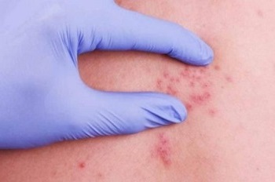
Яйца гельминта с экскрементами птиц попадают в воду, превращаются в личинку и проникают в моллюсков. Преимущественно в светлое время суток церкарии (их размеры около 1мм) выходят из инвазированных моллюсков и оседают на водных растениях (роголистнике, харе, элодеи, рдесте и др.). Из каждого инвазированного моллюска ежедневно выходит 10-20 тысяч церкарий. Будучи потревоженными, они начинают активно плавать и, встречаясь с открытыми кожными покровами теплокровных (птиц, человека), проникают в них. Сразу после контакта с церкариями (при массовом заражении уже в течение первых 20-30 минут) отмечается покалывание, усиливается зуд кожи в местах их внедрения. Границы пораженных участков напрямую зависят от того, как глубоко человек сидел в воде. Скажем, только ножки намочил – церкарии внедряются в голени, зашел в воду по пояс – в бедра и так далее.
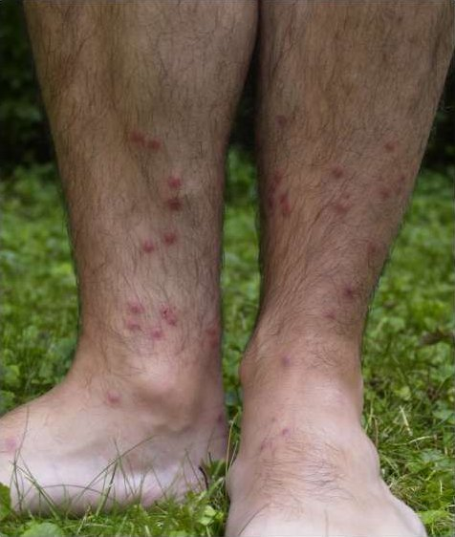
Попадая на кожу человека, церкарии в течение нескольких часов погибают и разрушаются, вызывая на коже воспалительные токсико-аллергические реакции. При церкариозах происходит поражение всех слоев кожи, подкожной клетчатки, стенок сосудов, вызывающее зудящий дерматит. Кожные поражения могут проявляться в виде папул, сыпи, эритематозных высыпаний, пигментации. Заболевание характеризуется быстрым развитием клинических проявлений – от 20-30 минут до нескольких часов. Часто отмечается нарушение сна, головокружение, сухой кашель, повышение температуры тела. Через 1,5-2 недели от начала заражения не осложненные клинические проявления затухают. Пигментация в местах высыпаний может сохраняться до 3 недель.
Справочно: на территории нашей республики возникновение и развитие очага церкариоза, произошло на озере Нарочь, вследствие нарушения равновесия в экосистеме водоёма. Основной причиной возникновения очага церкариоза были природоохранные меры, такие как запрет охоты в курортном регионе. В результате для водоплавающих птиц были искусственно созданы благоприятные условия, способствующие их размножению и выживанию. Следствием явилось значительное увеличение на оз. Нарочь численности окончательных и промежуточных хозяев шистосоматид – водоплавающих птиц и моллюсков
В последнее время (после довольно длительного перерыва) интерес в Европе к этой проблеме вновь возрос. Было показано широкое распространение церкариозов по Европе, вплоть до Исландии и Швеции. Церкарии обнаруживались в водоёмах курортных районов Франции и Италии. Серьезную проблему они составили для Нидерландов. Церкариозы были зафиксированы в Тихоокеанском регионе – в Австралии, Новой Зеландии, на островах Тихого океана, в странах Южной Америки, Африки и в Азии: в Японии, Китае, Иране и других странах.
Учитывая широкие масштабы данной паразитарной инвазии, усилия исследователей многих стран направлены на разработку мер борьбы, профилактики и защиты людей от церкариозов.

Профилактические мероприятия, направлены на снижение риска распространения церкариальных дерматитов среди людей:
- использование различных методов уничтожения промежуточных хозяев – моллюсков;
- дегельминтизация птиц;
- разработка лекарственных мазей и гелей, уменьшающих вероятность внедрения церкарий под кожу;
- улучшение санитарных условий (санация) очагов.

Для предупреждения заболевания церкариозом необходимо:
- наиболее безопасно купаться на специально оборудованных пляжах;
- при купании избегать мелководных участков и водоемов, заросших водной растительностью, где обитают моллюски, и есть гнездования птиц;
- после контакта с водой принять душ, тщательно вытереть кожу жестким полотенцем или сухой тканью и быстро сменить мокрую одежду;
- при необходимости длительного пребывания в воде (при работе в прудовых хозяйствах и др.), следует применять защитную одежду и обувь (сапоги, брюки, рубашку);
- использовать для защиты кожи репелленты на вазелиновой основе или питательные кремы и масла.

Не занимайтесь самолечением!
При появлении первых признаков заболевания обращайтесь к врачу.

!

Государственное учреждение
«Гродненский зональный центр гигиены и эпидемиологии»
2021

